Modelado Entidad-Relación e Implementación de Script SQL
Caso: Hospeda+ — Plataforma de Gestión de Alojamientos
Actividad Individual
Base de Datos I — Modelado ER y SQL

Contenido
- 1. Contexto del caso
- 2. Parte 1 — Diagrama Entidad-Relación (30%)
- 2.1 Entidades, atributos y llaves
- 2.2 Relaciones y cardinalidades
- 3. Parte 2 — Script SQL: creación de estructura (30%)
- 4. Parte 3 — Script SQL: inserción de datos de prueba (20%)
- 5. Validación del script
- 6. Archivos entregados

1. Contexto del caso
Hospeda+ es una empresa que administra alojamientos turísticos (hoteles, hostales, cabañas y apartamentos) en distintas ciudades de Centroamérica. Requiere una base de datos relacional que permita gestionar de forma centralizada sus propiedades, sus clientes, las reservaciones que estos realizan y los pagos asociados a cada reservación.
A partir del análisis del enunciado se identifican cuatro entidades principales del negocio:
- Alojamiento: la propiedad que se ofrece en renta.
- Cliente: la persona que reserva un alojamiento.
- Reservación: el evento transaccional que vincula a un cliente con un alojamiento en un rango de fechas.
- Pago: cada abono económico realizado contra una reservación.

2. Parte 1 — Diagrama Entidad-Relación (30%)
El diagrama siguiente utiliza notación tipo UML/Crow's Foot: cada entidad se representa como una tabla con sus atributos, marcando la llave primaria (PK) y las llaves foráneas (FK). Las líneas de relación indican la cardinalidad en cada extremo mediante los valores 1 y N.
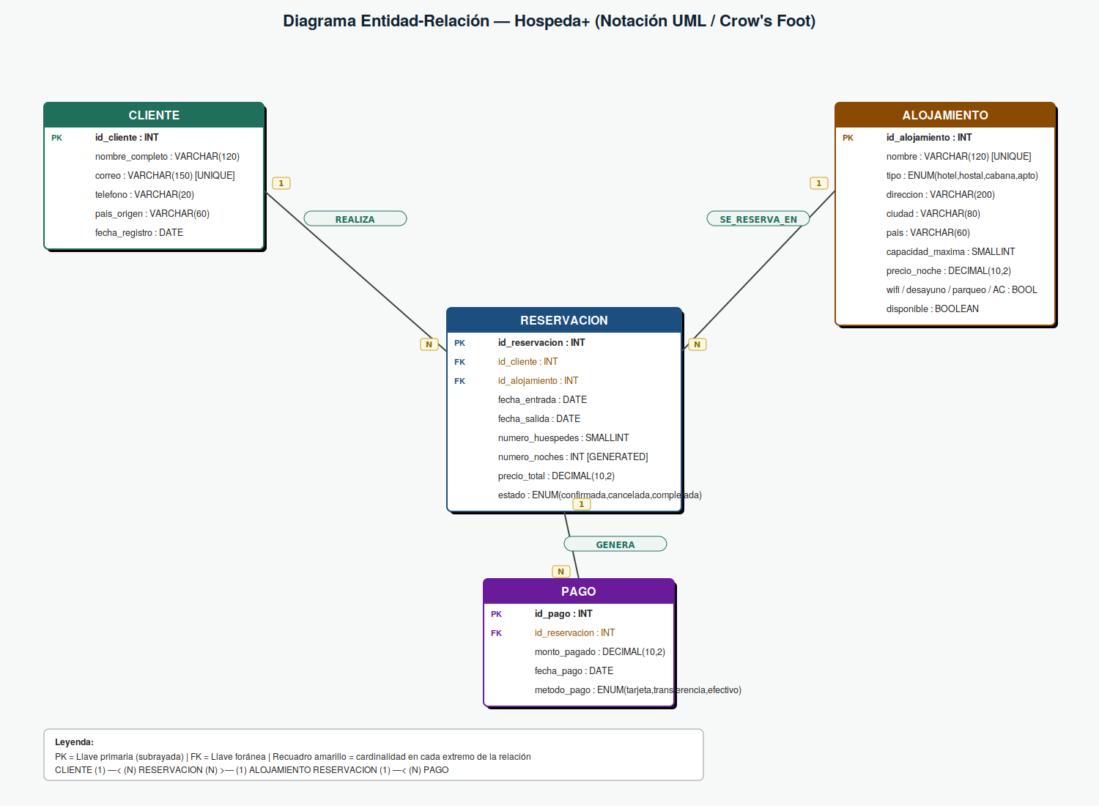
Archivo editable del diagrama: er_diagram_hospedaplus.svg (vectorial, editable en Inkscape, Illustrator o cualquier editor de texto ya que es XML).

2.1 Entidades, atributos y llaves

ALOJAMIENTO
Atributo | Tipo de dato | Restricción
id_alojamiento | INT | PK, AUTO_INCREMENT
nombre | VARCHAR(120) | NOT NULL, UNIQUE
tipo | ENUM | NOT NULL — hotel / hostal / cabaña / apartamento
direccion | VARCHAR(200) | NOT NULL
ciudad | VARCHAR(80) | NOT NULL
pais | VARCHAR(60) | NOT NULL
capacidad_maxima | SMALLINT UNSIGNED | NOT NULL, CHECK > 0
precio_noche | DECIMAL(10,2) | NOT NULL, CHECK >= 0
wifi / desayuno / estacionamiento / aire_acondicionado | BOOLEAN | NOT NULL, DEFAULT FALSE
disponible | BOOLEAN | NOT NULL, DEFAULT TRUE (disponible / fuera de servicio)

CLIENTE
Atributo | Tipo de dato | Restricción
id_cliente | INT | PK, AUTO_INCREMENT
nombre_completo | VARCHAR(120) | NOT NULL
correo | VARCHAR(150) | NOT NULL, UNIQUE, CHECK formato de correo
telefono | VARCHAR(20) | NOT NULL
pais_origen | VARCHAR(60) | NOT NULL
fecha_registro | DATE | NOT NULL, DEFAULT CURRENT_DATE

RESERVACION
Atributo | Tipo de dato | Restricción
id_reservacion | INT | PK, AUTO_INCREMENT
id_cliente | INT | FK → cliente(id_cliente)
id_alojamiento | INT | FK → alojamiento(id_alojamiento)
fecha_entrada | DATE | NOT NULL
fecha_salida | DATE | NOT NULL, CHECK > fecha_entrada
numero_huespedes | SMALLINT UNSIGNED | NOT NULL, CHECK > 0
numero_noches | INT | GENERATED ALWAYS AS (DATEDIFF(fecha_salida, fecha_entrada)) STORED — calculado automáticamente
precio_total | DECIMAL(10,2) | NOT NULL, CHECK >= 0
estado | ENUM | NOT NULL — confirmada / cancelada / completada

PAGO
Atributo | Tipo de dato | Restricción
id_pago | INT | PK, AUTO_INCREMENT
id_reservacion | INT | FK → reservacion(id_reservacion), ON DELETE CASCADE
monto_pagado | DECIMAL(10,2) | NOT NULL, CHECK > 0
fecha_pago | DATE | NOT NULL
metodo_pago | ENUM | NOT NULL — tarjeta / transferencia / efectivo

2.2 Relaciones y cardinalidades
Relación | Cardinalidad | Descripción
CLIENTE — REALIZA — RESERVACION | 1 : N | Un cliente puede realizar muchas reservaciones; cada reservación pertenece a un único cliente.
ALOJAMIENTO — SE_RESERVA_EN — RESERVACION | 1 : N | Un alojamiento puede tener muchas reservaciones a lo largo del tiempo; cada reservación corresponde a un único alojamiento.
RESERVACION — GENERA — PAGO | 1 : N | Una reservación puede tener varios pagos parciales; cada pago pertenece a una única reservación.

Nota de diseño: en el modelo conceptual del negocio existe una relación N:M "real" entre CLIENTE y ALOJAMIENTO (un cliente se hospeda en muchos alojamientos y un alojamiento recibe muchos clientes). Al pasar al modelo lógico/relacional, esa relación N:M se resuelve mediante la entidad asociativa RESERVACION, que la descompone en dos relaciones 1:N, siguiendo la técnica estándar de normalización de relaciones muchos-a-muchos.

3. Parte 2 — Script SQL: creación de estructura (30%)
Motor de base de datos objetivo: MySQL 8.0+ / MariaDB 10.5+. El script fue ejecutado y validado en un servidor MariaDB 10.11 durante la elaboración de esta actividad (ver sección 5).

3.1 Creación de la base de datos
-- PARTE 2.1 CREACIÓN DE LA BASE DE DATOS
-- =====================================================================
DROP DATABASE IF EXISTS hospedaplus;
CREATE DATABASE hospedaplus
CHARACTER SET utf8mb4
COLLATE utf8mb4_unicode_ci;
USE hospedaplus;
-- =====================================================================

3.2 Creación de tablas, llaves y restricciones
Se listan las cuatro tablas del modelo. Cada una incluye llave primaria, llaves foráneas donde corresponde, restricciones CHECK, UNIQUE, NOT NULL, así como índices de apoyo para las columnas más consultadas.
-- PARTE 2.2 CREACIÓN DE TABLAS Y RESTRICCIONES
-- =====================================================================
-- ---------------------------------------------------------------------
-- Tabla: alojamiento
-- Entidad fuerte. Representa cada propiedad administrada por Hospeda+.
-- ---------------------------------------------------------------------
CREATE TABLE alojamiento (
id_alojamiento INT NOT NULL AUTO_INCREMENT,
nombre VARCHAR(120) NOT NULL,
tipo ENUM('hotel','hostal','cabana','apartamento') NOT NULL,
direccion VARCHAR(200) NOT NULL,
ciudad VARCHAR(80) NOT NULL,
pais VARCHAR(60) NOT NULL,
capacidad_maxima SMALLINT UNSIGNED NOT NULL,
precio_noche DECIMAL(10,2) NOT NULL,
wifi BOOLEAN NOT NULL DEFAULT FALSE,
desayuno BOOLEAN NOT NULL DEFAULT FALSE,
estacionamiento BOOLEAN NOT NULL DEFAULT FALSE,
aire_acondicionado BOOLEAN NOT NULL DEFAULT FALSE,
disponible BOOLEAN NOT NULL DEFAULT TRUE, -- TRUE = disponible / FALSE = fuera de servicio
fecha_creacion TIMESTAMP NOT NULL DEFAULT CURRENT_TIMESTAMP,
CONSTRAINT pk_alojamiento PRIMARY KEY (id_alojamiento),
CONSTRAINT uq_alojamiento_nombre UNIQUE (nombre),
CONSTRAINT ck_alojamiento_capacidad CHECK (capacidad_maxima > 0),
CONSTRAINT ck_alojamiento_precio CHECK (precio_noche >= 0)
) ENGINE=InnoDB;
CREATE INDEX ix_alojamiento_ciudad ON alojamiento (ciudad);
CREATE INDEX ix_alojamiento_tipo ON alojamiento (tipo);
-- ---------------------------------------------------------------------
-- Tabla: cliente
-- Entidad fuerte. Representa a los huéspedes registrados en el sistema.
-- ---------------------------------------------------------------------
CREATE TABLE cliente (
id_cliente INT NOT NULL AUTO_INCREMENT,
nombre_completo VARCHAR(120) NOT NULL,
correo VARCHAR(150) NOT NULL,
telefono VARCHAR(20) NOT NULL,
pais_origen VARCHAR(60) NOT NULL,
fecha_registro DATE NOT NULL DEFAULT (CURRENT_DATE),
CONSTRAINT pk_cliente PRIMARY KEY (id_cliente),
CONSTRAINT uq_cliente_correo UNIQUE (correo),
CONSTRAINT ck_cliente_correo CHECK (correo LIKE '%_@__%.__%')
) ENGINE=InnoDB;
CREATE INDEX ix_cliente_pais ON cliente (pais_origen);
-- ---------------------------------------------------------------------
-- Tabla: reservacion
-- Entidad asociativa (débil respecto al negocio) que resuelve la
-- relación N:M "real" entre cliente y alojamiento, materializándola
-- como dos relaciones 1:N:
-- cliente (1) ---- (N) reservacion
-- alojamiento (1) ---- (N) reservacion
-- numero_noches se calcula automáticamente con una columna generada.
-- ---------------------------------------------------------------------
CREATE TABLE reservacion (
id_reservacion INT NOT NULL AUTO_INCREMENT,
id_cliente INT NOT NULL,
id_alojamiento INT NOT NULL,
fecha_entrada DATE NOT NULL,
fecha_salida DATE NOT NULL,
numero_huespedes SMALLINT UNSIGNED NOT NULL,
numero_noches INT GENERATED ALWAYS AS (DATEDIFF(fecha_salida, fecha_entrada)) STORED,
precio_total DECIMAL(10,2) NOT NULL,
estado ENUM('confirmada','cancelada','completada') NOT NULL DEFAULT 'confirmada',
fecha_creacion TIMESTAMP NOT NULL DEFAULT CURRENT_TIMESTAMP,
CONSTRAINT pk_reservacion PRIMARY KEY (id_reservacion),
CONSTRAINT fk_reservacion_cliente
FOREIGN KEY (id_cliente) REFERENCES cliente (id_cliente)
ON UPDATE CASCADE ON DELETE RESTRICT,
CONSTRAINT fk_reservacion_alojamiento
FOREIGN KEY (id_alojamiento) REFERENCES alojamiento (id_alojamiento)
ON UPDATE CASCADE ON DELETE RESTRICT,
CONSTRAINT ck_reservacion_fechas CHECK (fecha_salida > fecha_entrada),
CONSTRAINT ck_reservacion_huespedes CHECK (numero_huespedes > 0),
CONSTRAINT ck_reservacion_precio CHECK (precio_total >= 0)
) ENGINE=InnoDB;
CREATE INDEX ix_reservacion_cliente ON reservacion (id_cliente);
CREATE INDEX ix_reservacion_alojamiento ON reservacion (id_alojamiento);
CREATE INDEX ix_reservacion_estado ON reservacion (estado);
CREATE INDEX ix_reservacion_fechas ON reservacion (fecha_entrada, fecha_salida);
-- ---------------------------------------------------------------------
-- Tabla: pago
-- Entidad débil que depende existencialmente de reservacion.
-- Relación: reservacion (1) ---- (N) pago (pagos parciales).
-- ---------------------------------------------------------------------
CREATE TABLE pago (
id_pago INT NOT NULL AUTO_INCREMENT,
id_reservacion INT NOT NULL,
monto_pagado DECIMAL(10,2) NOT NULL,
fecha_pago DATE NOT NULL,
metodo_pago ENUM('tarjeta','transferencia','efectivo') NOT NULL,
CONSTRAINT pk_pago PRIMARY KEY (id_pago),
CONSTRAINT fk_pago_reservacion
FOREIGN KEY (id_reservacion) REFERENCES reservacion (id_reservacion)
ON UPDATE CASCADE ON DELETE CASCADE,
CONSTRAINT ck_pago_monto CHECK (monto_pagado > 0)
) ENGINE=InnoDB;
CREATE INDEX ix_pago_reservacion ON pago (id_reservacion);
-- ---------------------------------------------------------------------
-- Vista de apoyo (opcional): saldo pendiente por reservación.
-- No es requerida por el enunciado, pero demuestra el uso conjunto de
-- las cuatro tablas y facilita validar los datos de prueba.
-- ---------------------------------------------------------------------
CREATE OR REPLACE VIEW v_saldo_reservacion AS
SELECT
r.id_reservacion,
c.nombre_completo,
a.nombre AS alojamiento,
r.precio_total,
COALESCE(SUM(p.monto_pagado), 0) AS total_pagado,
r.precio_total - COALESCE(SUM(p.monto_pagado), 0) AS saldo_pendiente,
r.estado
FROM reservacion r
JOIN cliente c ON c.id_cliente = r.id_cliente
JOIN alojamiento a ON a.id_alojamiento = r.id_alojamiento
LEFT JOIN pago p ON p.id_reservacion = r.id_reservacion
GROUP BY r.id_reservacion, c.nombre_completo, a.nombre, r.precio_total, r.estado;
-- =====================================================================

4. Parte 3 — Script SQL: inserción de datos de prueba (20%)
Se cargan datos de prueba que cumplen los mínimos solicitados: 5 alojamientos (con los 4 tipos de propiedad), 5 clientes de distintos países, 8 reservaciones con los tres estados posibles y 10 pagos —incluyendo pagos parciales— distribuidos entre varias reservaciones.
-- PARTE 3 INSERCIÓN DE DATOS DE PRUEBA
-- =====================================================================
-- ---------------------------------------------------------------------
-- 3.1 Alojamientos (5, con los 4 tipos solicitados)
-- ---------------------------------------------------------------------
INSERT INTO alojamiento
(nombre, tipo, direccion, ciudad, pais, capacidad_maxima, precio_noche,
wifi, desayuno, estacionamiento, aire_acondicionado, disponible)
VALUES
('Hotel Vista Volcán', 'hotel', 'Av. Central 123', 'Antigua Guatemala', 'Guatemala', 4, 95.00, TRUE, TRUE, TRUE, TRUE, TRUE),
('Hostal Mochilero Feliz', 'hostal', 'Calle Bolívar 45', 'San Salvador', 'El Salvador', 6, 18.50, TRUE, TRUE, FALSE, FALSE, TRUE),
('Cabañas Bosque Nuboso', 'cabana', 'Km 62 Ruta a Copán', 'Copán Ruinas', 'Honduras', 5, 60.00, TRUE, FALSE, TRUE, FALSE, TRUE),
('Apartamento Malecón 202', 'apartamento', 'Malecón Central 202', 'Managua', 'Nicaragua', 3, 45.00, TRUE, FALSE, TRUE, TRUE, TRUE),
('Hotel Playa Dorada', 'hotel', 'Blvd. Costanera 8', 'Puntarenas', 'Costa Rica', 2, 120.00, TRUE, TRUE, TRUE, TRUE, FALSE); -- fuera de servicio
-- ---------------------------------------------------------------------
-- 3.2 Clientes (5, de distintos países)
-- ---------------------------------------------------------------------
INSERT INTO cliente
(nombre_completo, correo, telefono, pais_origen, fecha_registro)
VALUES
('María José Hernández', 'mariajose.hernandez@correo.com', '+503-7011-2233', 'El Salvador', '2025-01-15'),
('Carlos Andrés Pérez', 'carlos.perez@correo.com', '+502-5522-1144', 'Guatemala', '2025-02-03'),
('Ana Lucía Ramírez', 'ana.ramirez@correo.com', '+504-9988-7766', 'Honduras', '2025-02-20'),
('John Smith', 'john.smith@correo.com', '+1-305-555-0199', 'Estados Unidos','2025-03-10'),
('Sofía Martínez', 'sofia.martinez@correo.com', '+506-8899-4433', 'Costa Rica', '2025-04-05');
-- ---------------------------------------------------------------------
-- 3.3 Reservaciones (8, con distintos estados)
-- Nota: numero_noches se calcula solo (columna GENERATED)
-- ---------------------------------------------------------------------
INSERT INTO reservacion
(id_cliente, id_alojamiento, fecha_entrada, fecha_salida, numero_huespedes, precio_total, estado)
VALUES
(1, 1, '2025-06-10', '2025-06-14', 2, 380.00, 'completada'), -- 4 noches x $95
(2, 2, '2025-06-15', '2025-06-18', 1, 55.50, 'completada'), -- 3 noches x $18.50
(3, 3, '2025-07-01', '2025-07-05', 4, 216.00, 'confirmada'), -- 4 noches x $60 con 10% descuento
(4, 4, '2025-07-10', '2025-07-12', 2, 90.00, 'cancelada'), -- 2 noches x $45, cliente canceló
(5, 1, '2025-08-01', '2025-08-03', 3, 190.00, 'confirmada'), -- 2 noches x $95
(1, 3, '2025-08-15', '2025-08-20', 5, 270.00, 'confirmada'), -- 5 noches x $60, 10% descuento
(2, 4, '2025-09-05', '2025-09-07', 2, 90.00, 'completada'), -- 2 noches x $45
(3, 2, '2025-09-20', '2025-09-25', 6, 92.50, 'confirmada'); -- 5 noches x $18.50
-- ---------------------------------------------------------------------
-- 3.4 Pagos (10, distribuidos entre reservaciones; incluye pagos
-- parciales para demostrar la relación 1:N reservacion -> pago)
-- ---------------------------------------------------------------------
INSERT INTO pago
(id_reservacion, monto_pagado, fecha_pago, metodo_pago)
VALUES
(1, 380.00, '2025-06-09', 'tarjeta'), -- reservación 1 pagada en su totalidad
(2, 55.50, '2025-06-14', 'efectivo'), -- reservación 2 pagada en su totalidad
(3, 100.00, '2025-06-25', 'transferencia'), -- reservación 3: pago parcial 1
(3, 116.00, '2025-06-30', 'tarjeta'), -- reservación 3: pago parcial 2 (completa el saldo)
(5, 100.00, '2025-07-28', 'tarjeta'), -- reservación 5: pago parcial 1
(5, 90.00, '2025-08-01', 'efectivo'), -- reservación 5: pago parcial 2
(6, 150.00, '2025-08-10', 'transferencia'), -- reservación 6: pago parcial 1
(6, 120.00, '2025-08-14', 'tarjeta'), -- reservación 6: pago parcial 2 (completa el saldo)
(7, 90.00, '2025-09-04', 'efectivo'), -- reservación 7 pagada en su totalidad
(8, 50.00, '2025-09-18', 'transferencia'); -- reservación 8: pago parcial (reservación aún no completada)
-- =====================================================================

5. Validación del script
El script completo (hospedaplus_script.sql) se ejecutó sin errores contra un servidor MariaDB 10.11. Resultado de la carga de datos:
Tabla | Registros cargados
alojamiento | 5
cliente | 5
reservacion | 8
pago | 10

Pruebas de integridad realizadas:
- La columna generada numero_noches calculó correctamente la diferencia de días en las 8 reservaciones (ej. reservación 1: 2025-06-10 → 2025-06-14 = 4 noches).
- El CHECK ck_reservacion_fechas rechazó un INTENTO de insertar una reservación con fecha_salida anterior a fecha_entrada (ERROR 4025).
- La restricción UNIQUE sobre cliente.correo rechazó un intento de duplicar un correo ya registrado (ERROR 1062).
- La vista v_saldo_reservacion (creada como apoyo, no solicitada en el enunciado) confirmó el cruce correcto entre reservacion y los pagos parciales de pago, mostrando el saldo pendiente por reservación.

